РЕСПУБЛИКА АЛТАЙ  АДМИНИСТРАЦИЯ  ЧЕМАЛЬСКОГО РАЙОНА | 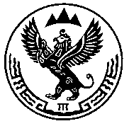 | АЛТАЙ РЕСПУБЛИКА  ЧАМАЛ АЙМАКТЫНГ  АДМИНИСТРАЦИЯЗЫ

ПОСТАНОВЛЕНИЕ JÖП

От 28 мая 2018г. № 78.
с. Чемал

О признании утратившим силу постановлений администрации Чемальского района

В целях приведения муниципальных правовых актов в соответствии с действующим законодательством администрация Чемальского района постановляет:
признать утратившим силу
- постановление администрации Чемальского района № 261 от 17.10.2013г. "Об утверждении порядка предоставления муниципальных гарантий муниципального образования "Чемальский район"".
- постановление администрации Чемальского района № 181 от 01.12.2015г. "О внесении изменений в постановление №261 от 17.10.2013г "Об утверждении порядка предоставления муниципальных гарантий муниципального образования "Чемальский район"".

Глава администрации
Чемальского района Е.В. Ларин

